MANUAL DE INSTRUCCIONES

Nombre:
Objetivo:
Nivel a utilizar:
Eje de matemáticas a intervenir:
Resultados esperados para el desarrollo de habilidades matemáticas:
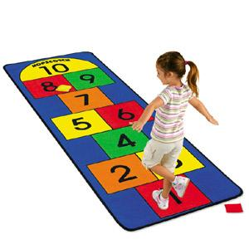
Descripción del uso del material didáctico:

